动态对话记忆管理项目提案
Milestone 2 · Vision and Scope & Feature Roadmap
队名：在阴雨天游泳 Team ID：3 日期：2026-10-06
成员：莫远序、黎志丽、卓新烨、田亦洁

1 问题与项目愿景
长期对话中的经历、计划、偏好和状态会发生变化。检索到与问题相关的内容后，系统仍需判断这些信息是否适用于问题所指的时间。旧状态与新状态混用，会产生有来源却不符合时间条件的回答。
我们计划开发基于课程 LoCoMo 数据的动态记忆管理 Web 应用。系统把重要事实和事件记录为带人物、时间与来源的结构化 Memory，保留历史和状态变化关系；提问时结合关键词、语义相似度及结构化条件检索，再选择有效证据回答。用户能够查看答案依据的原始轮次和状态判断过程。
例如，一个人先住城市 A，后来搬到城市 B。“现在住哪里”与“搬家前住哪里”需要不同证据；矛盾未消解时应展示不确定性。此例为构造的说明场景，不是实验结果。

2 使用者与主要功能
主要使用者为项目开发与评测人员，以及检查系统的教师和助教。基本操作为导入对话、构建并浏览记忆、输入问题、核查回答及证据、导出 JSON。一次构建的 Memory 可保存并供多次提问复用。
功能 | 可检查的完成依据
F01 对话导入 | 读取课程指定对话，保留人物、会话、轮次和时间来源
F02 记忆构建 | 重要事实和事件形成结构化 Memory，能够定位原始证据
F03 历史与状态维护 | 保留旧 Memory，记录状态关系，维护 Current State 并保存复用
F04 混合检索 | 结合 BM25、Vector 与 Entity/Time 条件，返回可追溯候选
F05 有效记忆选择 | 按问题时间选择证据，展示未消解冲突与证据不足
F06 回答与 Web 展示 | 展示回答、相关历史、采用证据和状态解析过程
F07 JSON 导出 | 导出可与界面及来源记录对应的结构化 Memory
F08 测试与对照 | 记录课程指标、对照配置和失败案例，支持复现

3 首版范围
首版覆盖上述完整链路。Graph Memory、多跳检索、自动记忆合并压缩、复杂冲突消解和自适应检索列为候选扩展，按必做功能完成情况另行评估。首版不承诺公众账户、多租户、外部知识搜索或图片理解；非文本字段的处理在核对实际数据后说明，不破坏证据编号。
M2 确定宏观方法、范围、可行性和功能路线，数据库、接口、Prompt 与代码细节留待后续。本提案描述拟实施方案，尚无系统运行或实验效果结论。

4 总体架构与职责
方案由 Memory Construction、Memory Repository、Hybrid Retrieval、State Resolution 和 Answer / Evidence 展示构成。记录流程维护可复用的历史，查询流程根据问题选择有效证据。两条流程通过同一记忆仓库衔接。
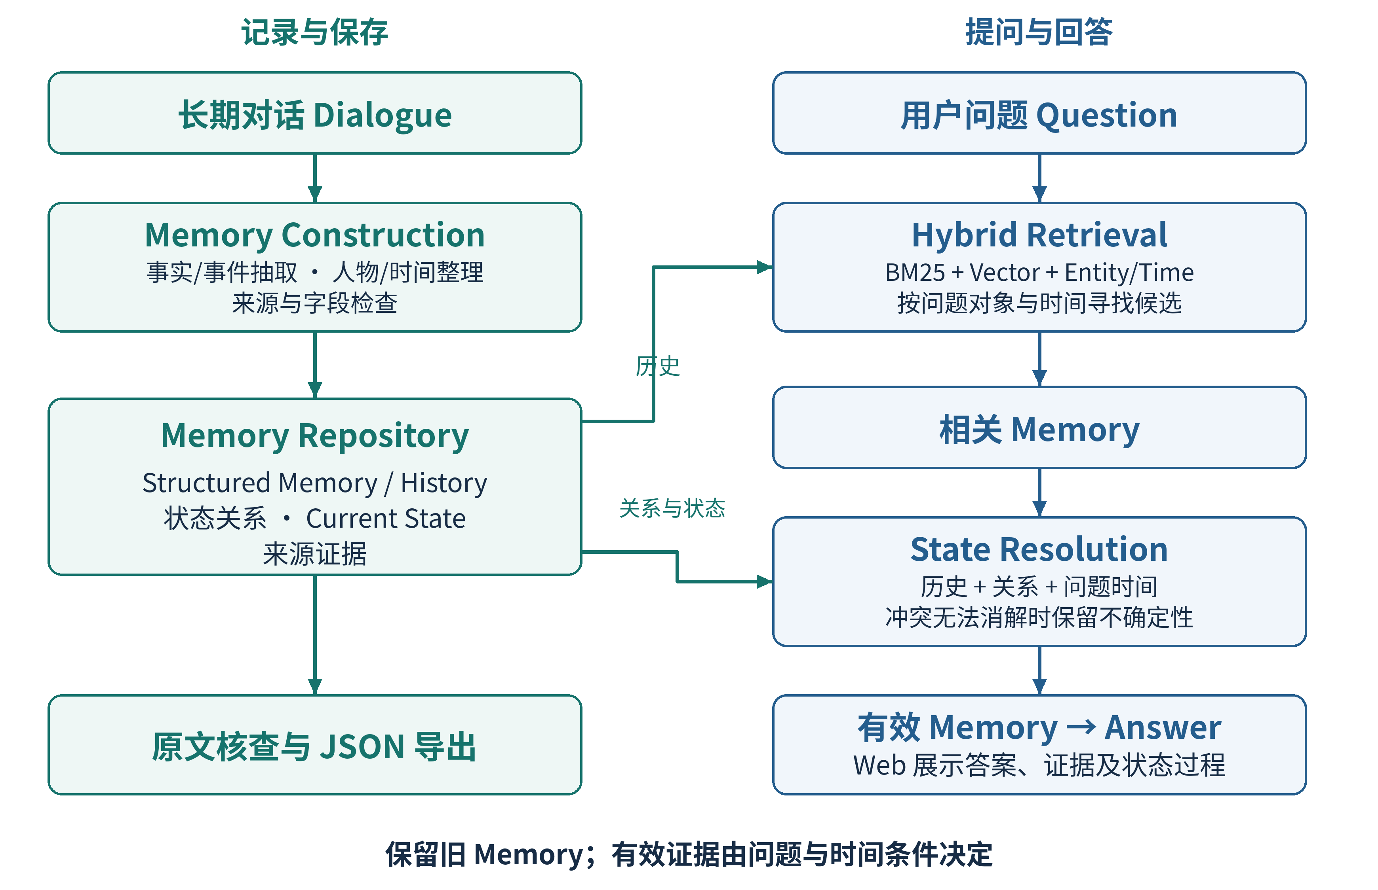
图 1 简化总体架构。箭头表示数据与证据流向，图中各块是宏观职责，不限定内部代码结构。
宏观部分 | 职责与产出
Memory Construction | 抽取事实和事件，整理人物与时间，校验来源，产出结构化 Memory
Memory Repository | 保存历史、来源及关系，维护 Current State，供检索与核查复用
Hybrid Retrieval | 理解问题的对象与时间，合并关键词、向量及结构化条件找到的候选
State Resolution | 结合历史、关系及问题时间，选择有效 Memory 或说明不确定性
Answer 与证据展示 | 根据有效证据回答，在 Web 中展示原文、历史及选择过程

Current State 是依据历史及状态关系整理的当前状态摘要，可能包含未消解冲突。它帮助理解当前问题，但不能替代历史记录，也不能成为所有问题的固定答案来源。一次查询的选择不永久覆盖全局历史。
全组已确认此宏观路线。采用大模型辅助抽取与语义理解，规则负责可核查的字段、来源和明确时间；具体技术栈不在 M2 锁定。图谱扩展不属于核心架构实施前提。

5 记忆记录与检索流程
记录流程先提取 Memory 并保存来源，再与相关历史比较，维护关系和 Current State。查询流程先找相关 Memory，再按问题与时间条件判断哪些证据有效。状态变化不意味着历史事实被删除。
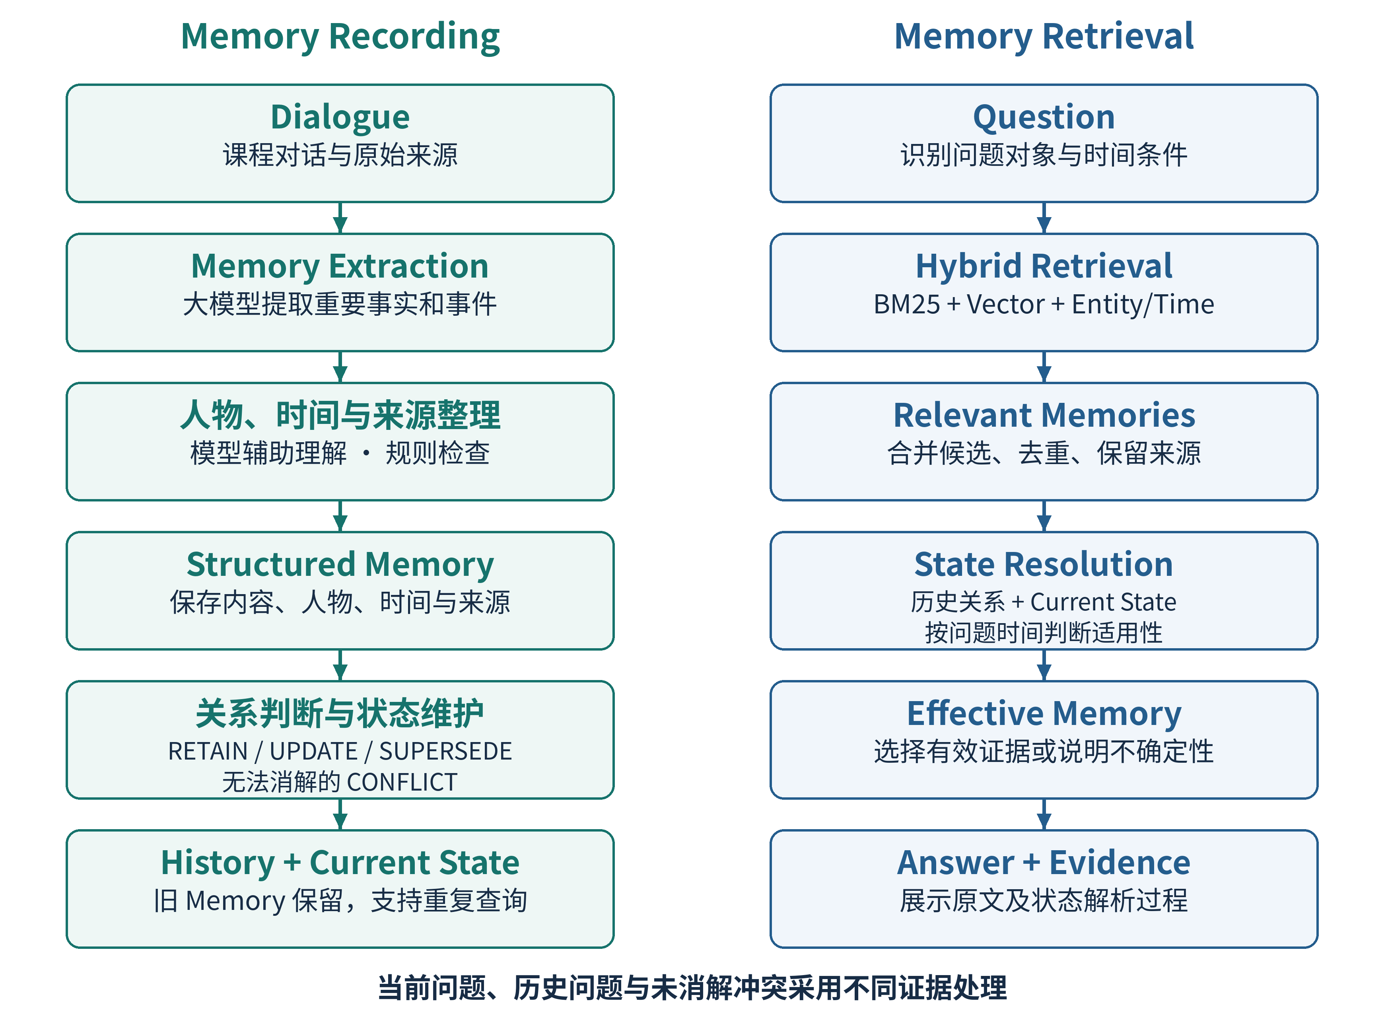
图 2 Memory Recording / Retrieval。检索后的状态解析区分“与问题有关”与“适用于问题时间”。
验收场景 | 预期行为与检查方法
当前状态 | “先住 A，后来搬到 B”；问现在住哪里，采用搬家后证据，旧来源仍可查看
历史状态 | 对相同历史问搬家前住哪里，采用旧证据，不套用 Current State
未消解冲突 | 两条同一时间条件下的状态证据互相矛盾，展示双方来源和不确定性
证据不足与导出 | 无充分证据时说明不足；导出的 Memory 能定位原始轮次并与界面对应

RETAIN 表示继续保留可用记忆；UPDATE / SUPERSEDE 描述推进或替代关系；CONFLICT 表示证据尚不足以消解矛盾。UPDATE 与 SUPERSEDE 的精确标签边界按课程标注和评测口径核实。时间更新本身不足以证明一条记录应被替代。

6 方法选择与实现可行性
我们选择结构化 Memory 与混合检索，再加入按问题时间进行的状态判断。这一路线与课件的必做链路及结构化三路检索示意相符，便于分别检查抽取、检索和状态选择的错误。课件所述方法作为参考，不宣称已复现论文或取得效果优势。
候选路线 | 适配性与取舍
结构化记录与时间优先检索 | 人物、时间和来源便于核查；单凭最新时间难以回答历史问题或处理冲突
单一 Vector RAG | 能找语义相关内容，作为对照保留；需要另外处理状态变化与时间适用性
结构化 Memory 与 Hybrid Retrieval | 结合关键词、语义和结构化条件，再判断状态；作为首版路线，需验证融合与筛选是否遗漏证据
图谱与多跳检索 | 可表达更多关系，但增加构建和核查工作；保留为候选扩展

大模型负责提取重要事实和事件，辅助理解人物指代、时间表达和状态关系。规则检查来源与字段完整性，处理能够明确换算的时间。不能确定的人物或时间保留原始表达和不确定性；状态判断结合模型建议、历史关系与问题时间，不把模型建议直接视作正确结论。
BM25、向量检索与结构化条件复用已有能力，合并候选并去重。Entity/Time 的具体筛选策略在开发集上验证，避免过早过滤掉用于解释变化的前序证据。保存抽取结果和来源，便于反复检索及定位错误；失效策略可以调整或停用，保留历史和完整证据链。

7 数据与评测计划
采用课程指定 6 段 LoCoMo 对话，4 段开发、2 段独立测试；具体划分以课程通知为准。QA 标准答案和标注证据只用于评价，不作为可检索的对话内容。独立测试集不用于调参。
检查项 | 计划与计算边界
回答质量 | 计算回答 F1，采用课程脚本及答案规范化口径
证据覆盖 | 计算 Recall@K，核对 Memory 到原始轮次的映射及 K 值
状态判断 | 与课程关系及有效记忆标注比较，核对评价单位与准确率口径
系统完整性 | 检查导入、保存复用、提问、证据展示、导出和空结果、API 失败等异常

对照使用 Full Text 和不做状态判断的 Vector RAG；另以关闭状态判断的项目方法检查其单独影响。尽量固定回答模型、生成配置与证据预算，记录上下文截断和额外调用，不将被截断的输入称为完整全文。当前不预设未经验证的提升比例。

8 功能路线与团队安排
各阶段安排形成产物、优化、验收三轮，并留缓冲。重叠阶段共享团队投入；某项功能的需求与验收明确后再实施，不必等待全部文档统一结束。下表是计划，不能作为已完成记录。
阶段与时间 | 功能与主要产物 | 三轮与缓冲
M2 提案，10/5–10/10 | 明确问题、范围、宏观方法、流程、评测计划与路线 | 首轮 10/5–6；优化 10/7；验收 10/8；缓冲 10/9–10
M3 需求，10/11–10/24 | 功能、数据、异常、接口边界及可检查验收场景 | 首轮 10/11–15；优化 10/16–19；验收 10/20–21；缓冲 10/22–24
M4 中期，10/11–10/24 | 实现导入、Memory、检索、状态选择和 Web 核心链路，提供真实初步测试 | 首轮 10/11–17；优化 10/18–19；验收 10/20–21；缓冲 10/22–24
M5 最终，10/25–11/9 | 完整系统、JSON、对照实验、失败分析及可复现交付 | 首轮 10/25–11/1；优化 11/2–4；验收 11/5–6；缓冲 11/7–9

日期均为 2026 年。课件截止时间为 M1/M2 10 月 10 日 24:00、M3/M4 10 月 24 日 24:00、M5 11 月 9 日 24:00，实际展示场次与提交口径另按课程通知核对。
成员 | 模块职责
莫远序 | 管理、整体设计、动态状态判断与集成
黎志丽 | 对话导入、记忆构建与 JSON 导出
卓新烨 | 检索、证据追踪与对照实验
田亦洁 | Web 交互、证据展示与端到端验收

M2 正文由卓新烨负责、莫远序复核；过程材料由黎志丽整理、田亦洁检查。Notion 维护实时任务，GitHub 保存版本与阶段材料，微信沟通并每周短会；材料制作不代替成员复核。

9 风险与待落实事项
抽取可能遗漏事实或误解人物、时间，保留原文和失败样例进行核查。混合检索可能遗漏前序证据，在开发集比较召回及筛选策略。状态判断可能误用新状态，通过当前、历史、冲突场景逐项检查；错误策略可停用，历史证据继续保留。
模型平台、准确 model ID、关闭思考模式的参数与预算尚待核实；指定数据、评测脚本和输入输出口径落实后开展实验。接口集成和进度风险通过共同样例、分阶段检查与缓冲处理，扩展不挤占必做链路。

10 参考依据
课程课件《0 - Project (2026).pdf》第 4 页为里程碑交付，第 9–11 页为项目与评测要求，第 12 页为状态示例，第 13 页为参考方法。团队职责与三轮计划见 M1 Team Workflow。宏观方案及方法分工经组长确认，讨论和过程证据单独留档。

